Уплатить налог на имущество физических лиц...
09.10.2019
Уважаемые москвичи!
Если вы являетесь собственником квартиры, жилого дома, земельного участка, автомобиля, вам необходимо в этом году уплатить налог на имущество физических лиц, транспортный и земельный налоги не позднее 2 декабря.
Рассылка налоговых уведомлений на бумажном носителе не осуществляется гражданам, подключенным к сервису «Личный кабинет налогоплательщика для физических лиц» на официальном интернет-сайте ФНС России, за исключением тех физических лиц, которые направили уведомление о необходимости получения документов на бумажном носителе.
Если вы по каким-либо причинам не получили налоговое уведомление, вы можете обратиться за его получением в любую налоговую инспекцию или в многофункциональный центр предоставления государственных услуг г. Москвы.
Дополнительную информацию вы можете узнать на сайте www.nalog.ru.
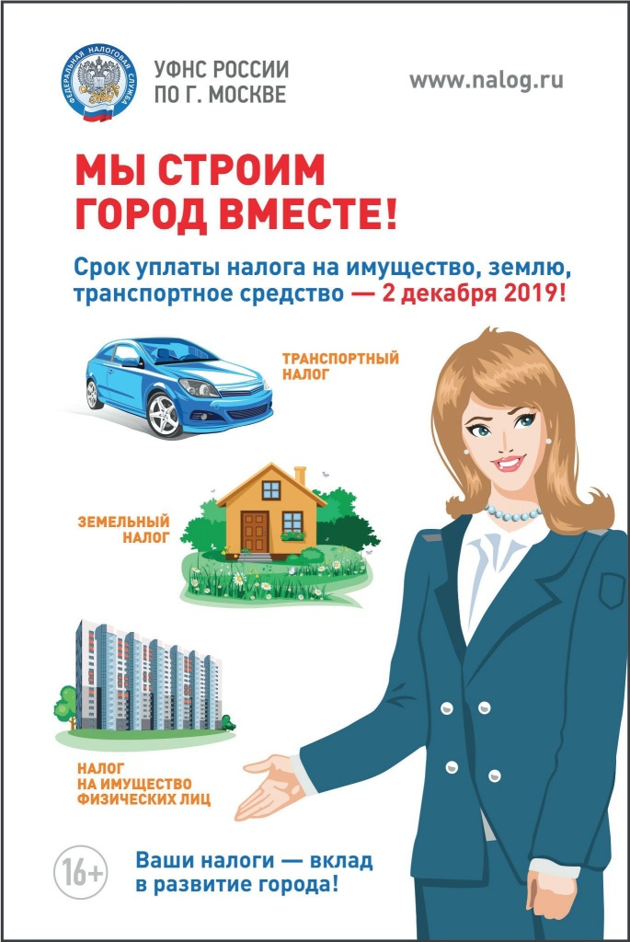

Адрес страницы: http://bogorodskoe.mos.ru/social_sphere/inform/detail/8407241.html
Управа района Богородское города Москвы

